МУНИЦИПАЛЬНОЕ КАЗЕННОЕ ДОШКОЛЬНОЕ ОБРАЗОВАТЕЛЬНОЕ УЧРЕЖДЕНИЕ Г. НОВОСИБИРСКА

«ДЕТСКИЙ САД № 473 КОМБИНИРОВАННОГО ВИДА»

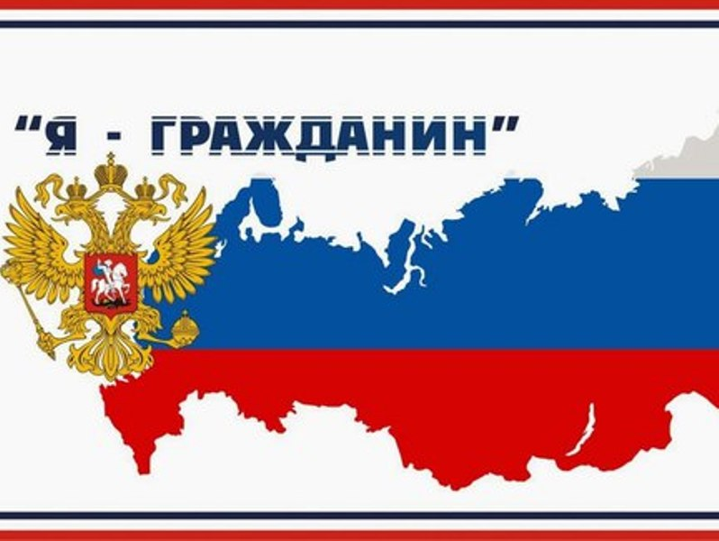

**Тематический план работы по воспитанию гражданственности детей старшего дошкольного возраста**

**(подготовительная группа)**

**Воспитатели: И.У. Логинова**

**Н.В. Попова**

**Новосибирск 2018г**

|  |  |  |  |
| --- | --- | --- | --- |
| **Сентябрь** | | | |
| **Форма проведения** | | **Задачи** | |
| 1.Беседа: «Наша страна – Россия».  Чтение стихотворения:  Какая наша Родина! (В.Боков)  2.Оформление альбома: «Традиции нашей Родины»  3.КВН: «Традиции народов России» | | -Формировать в воображении детей образ Родины, представление о России как о родной стране, воспитывать чувство любви к своей Родине, закрепить название родной страны «Россия».  -Познакомить детей с различными традициями русского народа, его культурой  -Закрепить знания детей о названии страны, в которой они живут, о её природе, некоторых исторических событиях, культуре. Уточнить знания детей о таком понятии, как традиция, вспомнить традиции русского народа, о которых им рассказывали, познакомить с другими традициями. | |
| **Октябрь** | | | |
| 1.Беседа: «Государственные символы России – флаг, герб, гимн»  2.Рассказ воспитателя детям о правах, гарантированных государством.  3.Семинар для родителей: «о больших правах маленького ребенка» | -Закрепить знания детей о государственных символах РФ: гимне, флаге, гербе. Формировать уважительное отношение к государственным символам, понимание того, что государственные символы призваны объединять людей, живущих в одной стране.  -Продолжать знакомить детей с основами правового сознания: все люди на Земле защищены Законом, никто не может нарушать права, записанные в Декларации.  -Познакомить родителей с положениями Конвенции о правах ребенка». Рассказать о том, что родители тоже должны уважать права и свободу ребенка, нести ответственность за воспитание ребенка. | | |
| **Ноябрь** | | | |
| 1.Конструирование на тему : «Спасская башня кремля»  2.Изготовление дидактических игр и презентация детям из других групп:  «Узнай свой герб».  Дидактическая игра-пазл  «Герб Новосибирска»  3.Беседа «День народного единства».  4.Просмотр видеофильма«Государственные  праздники России: Новый год» | -Учить передавать конструкцию башни, форму и пропорции частей. Продолжать знакомство с историей и достопримечательностями нашей страны.  -Закрепить и обобщить знания о символическом значении герба.  -Способствовать закреплению знаний о гербе города Новосибирска.  Развивать творчество, фантазию.  -Развивать познавательные интересы.  Расширение представления детей о национальных праздниках. Развитие толерантности у детей к представителям других национальностей. Воспитание любви и уважения к русским национальным героям.  -Рассказать о праздниках. Формировать понятие «государственный» праздник, «религиозный», «народный».  Способствовать развитию познавательной активности, повышать интерес к истории и культуре нашей страны, чувство патриотизма и уважения к своему народу. | | |
| **Декабрь** | | | |
| 1.Исследовательская деятельность детей и родителей (в рамках проектной деятельности: «Мы помним, мы гордимся»)  Выставка фотографий «Мамин родственник, который участвовал в ВОВ».  2.Беседа: «Знакомство с пословицами и поговорками о Родине»  3.Презентация “Вместе дружная семья” (совместная работа детей и родителей) | | -Способствовать активному вовлечению родителей в совместную деятельность с ребенком в условиях семьи и детского сада. Вызвать у ребенка желание поделиться жизненным опытом.  -Знакомить детей старшего дошкольного возраста с устным народным творчеством; формировать умение отличать пословицы от поговорок; развивать познавательную и речевую активность детей; побуждать детей к активному обсуждению текста поговорки или пословицы.  -Установить партнерские отношения с семьей каждого воспитанника; создать творческую атмосферу взаимопонимания, общности интересов, эмоциональной взаимоподдержки, | |
| **Январь** | | | |
| 1.Просмотр видеофильма: «Главный город нашей страны».  2.Виртуальная экскурсия по достопримечательностям Москвы  3.НОД: «Богатыри земли русской»  4.Викторина с детьми и родителями: «Мы живем в России» | | -Уточнить знания детей о столице РФ. Формировать представление о Москве как о главном городе России.  -Познакомить детей с историческими и современными достопримечательностями столицы России. Побуждать детей восхищаться ее красотой. Воспитывать гражданско-патриотические чувства.  -обобщить знания детей об истории возникновения Руси, познакомить с русскими былинными богатырями, с тем, как наши предки защищали свою Родину. Воспитывать чувство восхищения подвигами русских богатырей.  -Обобщить и систематизировать знания детей о России, формировать уважительное отношение к государственным символам, закрепить названия крупных российских городов и рек, народов, населяющих РФ, названия народных промыслов, имена знаменитых деятелей культуры и искусства, воспитывать любовь к Родине, гражданско-патриотические чувства. | |
| **Февраль** | | | |
| 1.Час досуга «Защитника Отечества».  2.Художественно-творческая деятельность (совместная: дети-родители-педагоги). Изготовление орденов ВОВ. Различные техники.  3.Спортивно-патриотическая игра «Мы будущие защитники страны». | | Через песни, стихи, живое слово гостей познакомить ребят с нелегким трудом военнослужащих, воспитывать уважение к ним; развивать у ребят чувство патриотизма, воспитывать любовь к Родине; донести до детей, что они будущие защитники Родины; поздравить защитников Отечества с праздником.   -Рассказать детям о наградах Великой Отечественной войны.  Помочь детям овладеть приёмами и техниками художественного творчества. Способствовать активному вовлечению родителей в совместную деятельность с ребёнком в условиях семьи и детского сада. Развивать познавательную активность, нестандартное мышление, воображение, креативность. Развивать мелкую моторику рук.  -Расширять и закреплять знания детей о традициях и истории русского воинства. Воспитывать патриотические чувства, эмоционально – положительное отношение к воинам – защитникам, желание подражать им, быть такими же смелыми, отважными, сильными и благородными. | |
| **Март** | | | |
| 1.Конкурс чтецов «Стихи о Родине».  2.Виртуальная экскурсия «Республики России»  3.НОД (познавательное): «Подвиг сибирячки» (об Ольге Жилиной) | | -Формирование у детей стремления больше знать о своей Родине; способствовать воспитанию патриотических чувств, любви и уважения к Родине. Воспитывать бережное отношение к историческому наследию.  - Создание условий для нравственно-патриотического воспитания и интеллектуального развития детей старшего дошкольного возраста через ознакомление с народами России, культурой, обычаями и традициями наших предков. Развивать интерес к культуре народов России через знакомство с обычаями, обрядами, праздниками, традициями, народным творчеством.  -Познакомить детей с нашей землячкой, героиней ВОВ Ольгой Жилиной, рассказать о ее подвигах. Вызывать желание больше узнать нового о героях- сибиряках ВОВ об истории возникновения названия улиц; воспитывать чувство патриотизма, любви к своей Родине, уважения к ветеранам ВОВ | |
| **Апрель** | | | |
| 1.НОД: «Малая Родина. За что мы любим свой город»  2.«Фоторепортаж «Мой любимый город»  3.Презентация: «Знаменитые земляки»  4.Конкурс: «Фото, рисунки, макеты знаменитых людей Новосибирска» (Родители, дети) | | -Уточнить представления детей о родном городе.  Формировать понимание выражения «Моя малая Родина». Воспитывать гражданско-патриотические чувства.  Закрепить знания детей о достопримечательностях родного города.  -Самостоятельно рассмотреть достопримечательности родного города и сделать красивые фотоснимки. На основе фотографий рассказать о том, что видели. Развивать речь детей. Учить проявлять творчество, фантазию.  -Познакомить детей со знаменитыми земляками, людьми, которые своим трудом способствуют процветанию города, участниками Великой Отечественной войны. Воспитывать уважение к их труду и подвигам, желание быть на них похожими.  -Развивать творческие умения детей  в совместной деятельности. Продолжать знакомить детей со знаменитыми соотечественниками, обогатить  имеющиеся знания у родителей  и детей. Получить удовлетворение от проделанной работы. | |
| **Май** | | | |
| 1.Презентация: «День Победы».  2.Утренник, посвященный 74-летию победы в ВОВ.  3.Акция: «Мы помним подвиг героев»  (Высаживание цветов на территории ДОО в память о погибших солдатах). | | | -Обобщить и систематизировать знания детей о подвиге наших соотечественников в годы Великой Отечественной войны. Воспитывать патриотические чувства.   -Расширить знания о государственных праздниках и историческом наследии нашей страны.  Развивать духовно-нравственный и интеллектуальный потенциал художественно - эстетическими средствами; музыкальной культурой. Воспитывать уважение к боевому прошлому нашей Родины, чувство гордости за героизм нашего народа.  -Формировать у детей патриотические чувства. |